**A MOSZ javaslata és indoklása a 2016. évi minimábér emelésekre**

1. **A minimálbér emelések indoklása**
   1. **Minimálbér**
      * **A bruttó minimálbér vásárló értéke 2010-ben: 60 240 ft, 2015-ben a 2010-es árakon számolva 61 060 Ft, azaz 1000 ft-nál is kevesebb a vásárlóerő emelkedés,**
      * **2015-ben a minimálbér nettó összegének az elmaradása az erre az évre becsült létminimumtól (nevezhetjük társadalmi minimumnak is, ahogyan a KSH újabban javasolja) 19 500 Ft, azaz 22%-os az elmaradás, 2010-óta a különbözet alig csökkent (akkor 23%-os volt a lemaradás).**
      * **A javasolt emelés után a nettó minimálbér 75 500 Ft-ra nőne, a létminimumtól történő lemaradás 14 500 Ft-ra csökkenne, %-ban kifejezve a mostani 22%-ról 16%-ra.**
      * **A minimálbér nettó összege a nemzetgazdasági átlagbér nettó összegének 50%-áról 48%-ára csökkent 2010-2014 között, a javasolt emelés a 2010. évi 50% körüli nettó bérarányt állítaná helyre. Az EU Bizottság által javasolt bérarány 60%.**
   2. **A szakmai bérminimum:**
      * **A szakmai bérminimum most 8 300 Ft-tal marad el a létminimumtól, 2016-ban a javasolt bruttó 13%-os emelés után, még mindig 2 000 Ft-os lesz a szakmai bérminimum nettó összegének elmaradása a 2016-ra (az inflációval korrigáltan becsült létminimumtól, ami önmagában megmagyarázza a növekvő szakmunkás hiányt és elvándorlást.**
      * **A szakmunkás bérminimum magasabb emelési mértékét idokolja továbbá, hogy az adójóváírás kivezetése miatt 2012-2013-ban alkalmazott bérkompenzáció a legalacsonyabb bérkategóriák magasabb mértékű bruttó bérnövekedését kényszerítette ki és emiatt a képzetlen dolgozók bruttó átlagbére 2010-2014 között közeledett a szakképzettek átlagbéréhez, relatíve lertékelve a szakképzett munkaerőt.**
   3. **Nemzetközi összehasonlítás**

* **A magyar minimálbérek nemcsak kelet-nyugati, hanem a V4 összevetésben is növekvő elmaradásban vannak. A lengyel bruttó minimálbér 25%-kal magasabb, a szlovák 11%-kal. A nettó összegekben mért elmaradás még nagyobb, mivel az alacsony bérű munkavállalókat terhelő elvonási ráta (SZJA+ járulékok) Magyarországon 34,5%, ami jóval magasabb, mint a lengyel, a szlovák, vagy akár a román elvonási mérték, ahol csak 20%-os, vagy ennél is kisebb az elvonás.**
* **Az alacsony bérek emelésének a dinamikája is felgyorsult Kelet-Európában: 2014-ben a román minimálbérek 13,6%-kal, a cseh 8,3%-kal, a szlovák 8%-kal nőttek és sehol nem hallani ennek nyomán gazdasági összeomlásról, vagy növekvő munkanélküliségről.**
* **A magyar bérszint nemzetközi viszonylatban is kimutatható növekvő elmaradása fokozza az elvándorlást, leginkább éppen a szakképzett, illetve a magasabb képzettségű, de alacsony bérű fiatal munkavállalói körben és növekvő munkaerő hiányt szül. Ezen a helyzeten a családi adókedvezmény sem tud érdemben segíteni, mert a fiatalabb korosztályban a gyerekvállalási hajlandóság egyre jobban kitolódik, és ezért a családi adókedvemény nem képes ellensúlyozni az alacsony nettó béreket.**
* **Az alacsony bérek emelése kiemelten fontos a gazdaásgi növekedés fenntartása érdekében. Az EU források csökkenése miatt az MNB előrejelzés is csökkenő gazdasági növekedést jósol 2016-ra**

1. **A minimál béremelések forrása**
   1. **2010 és 2014 között a munkabérek aránya a magyar GDP felhasználásában 2,1%-kal csökkent, miközben az EU átlagában nem változott. Számításaink szerint ahhoz, hogy 2014-ben is a 2010. évi arányt érje el a munkabérek összege a GDP felhasználásában, 234 milliárd forinttal több bért kellene kifizetni a munkavállalóknak. A MOSZ által javasolt minimál bér emelések összes többlet költsége a versenyszférában ennek a 234 milliárd forintnak csak a felét éri el és ekkor még nem számoltunk a 2015-2016. évi GDP növekedés által teremtett többletforrásokkal.**

**Tovább színezi a képet, hogy miközben a munkavállalói kompenzáció aránya a GDP-ben Magyarországon - az európai trendtől eltérően - a fenti mértékben csökkent, a vállalkozói bruttó jövedelem (a hozzáadott érték bérekkel csökkentett összege) 169 milliárd forinttal nőtt. Az európai trend ezen a téren is eltért a magyartól, mert az EU országok többségében csökkent a vállalkozók részesedése a bruttó hazai termékben.**

* 1. **De a bérek aránya nemcsak országosan csökkent a bruttó hazai termékben, hanem 2011-2014 között csökkent azokban a versenyszférához tartozó ágazatokban is, ahol átlag felett alkalmaznak minimálbéren fizetett dolgozókat: így a kereskedelemben, az építőiparban, a feldolgozó iparban. Számításaink szerint a MOSZ által javasolt minimálbér emelések nyomán, az említett minimál béreseket átlag feletti arányban foglalkoztató ágazatokban a 2011-ik évi bérköltség arányok állnának csak helyre a 2014-ik évi GDP-re vetítve, azaz a 2015-2016-ik évi GDP növekedési dinamika által teremtett többlet forrásokat ekkor sem vettük tekintetbe.**
  2. **A fenti összehasonlító adatokból is kitűnően, nemzetközi összevetésben alacsony hazai bérköltség arány kimagasló bérköltségre vetített termelékenységi számokat produkál. Az egységnyi bérköltségre jutó magyar feldolgozóipari, kereskedelmi és építőipari termelékenység 20-40%-kal magasabb, mint az osztrák, aminek egyetlen magyarázata: az alcsony bészínvonal.**
  3. **A 2001-2002-ben végrehajtott nagyarányú, csaknem 50%-os minimálbér emelés forrásai között egy nemrég publikált elemzés szerint - éppen a minimálbéreseket nagyobb arányban foglalkoztató ágazatokban - a béremelések forrásának előteremtésében az áremelések is szerepet játszottak. Ez a lehetőség, ma is felmerülhet, mivel az igen alacsony inflációs környezetben a költség inflációs hatás nem tekinthető veszélyes fenyegetésnek. Számításaink szerint a minimálbér emelések többletköltségének teljes egészében történő áthárítása sem haladná meg az adott ágazati kibocsátás összegének a fél százalékát.**

**2000-2002-között egyébként a minimálbéres ágazatok profitabilitását olyannyire nem törte meg az általunk javasoltnál jóval nagyobb minimálbér emelés, hogy az említett – a minimálbéreseket nagyobb arányban foglalkzotató ágazatokban - a bérkölltség növekedés ellenére - a nyereségráta jobban nőtt, mint a versenyszféra átlagában.**

* 1. **A minimálbér emelések speciális forrását képezhetné az alacsony munkabéreket terhelő, nemzetközi viszonylatban kimagasló kormányzati elvonások csökkentése. Az alacsony bérű munkavállalókat terhelő elvonások (SZJA és járulékok) mérséklése alacsonyabb bruttó béremelés mellett is lehetővé tenné az igényelt nettó béremelés megvalósítását.**

**A bruttó minimálbér emelések forrását képezhetné az elvárt minimális béremelésre jutó munkaadói szociális hozzájárulási adó átmeneti időszakra szóló csökkentése.**

**A költségvetést kevésbé terhelő megoldásként az is megfontolandó, hogy a szakképzetlen dolgozók és a fiatal munkavállalók foglalkoztatása után járó munkáltatói adókedvezményeket az alacsony bérű dolgozók körében végrehajtott minimális béremelések után járó adókedvezmény váltsa fel.**

**III. A minimálbéremelés fenntarthatósága a belőskereslet ösztönzése révén.**

**A 2016. évtől a csökkenő uniós források a növekedési ütem csökkenését vetítik elre. Ezt elensúlyozhatné a belső kereslet növelése a béremelések révén, amelyek a kereslet növelés fő hajtóerejét képezik.**

**Összefoglalás**

**Sajnáljuk, hogy a munkaadói oldal a javasolt szakmai konzultáció elvetésével nem méltatta arra a munkavállalói oldalt, hogy tényekkel érveljen, miért nem látja kivitelezhetőnek a szakszervezeti javaslatokat. Mi adatokkal, tényekkel is igyekeztünk alátámasztani, hogy a javasolt minimálbér emelések szükségesek és lehetségesek.**

**A 2016-os év foglalkoztatási és inflációs oldalról is kedvező arra, hogy érdemi elmozdulás történjen a bérfelzárkóztatás érdekében: a megélhetési költségekhez (lásd a létminimumtól való elmaradást), a munkaerő mobilitást mozgató bérszintekhez (lásd a képzett, fiatal korosztály gyorsuló elvándorlását), a termelékenységi szinthez, (lásd a nyugati szomszédnál is magaasabb bértermelékenységi mutatókat), és hogy közelebb jussunk a megtermelt hozzáadott érték méltányosabb elosztása felé (lásd a bérek visszaszorulását a megtermelt hozzáadott értékből).**

**A cél azonban egy több éves béremelési program végrehajtása, amelynek elősegítésére és koordinálására jöjjön létre munkacsoport a a VKF keretében az alábbi feladatokkal:**

* **a 2016-os trend feletti béremelés hatásainak vizsgálata** (a növekedésre, fogyasztásra, inflációra, gazdasági versenyképességre/termelékenységre, foglalkoztatásra, migrációra), **a következtetések levonása**, a bérfelzárkóztatási program **folytatásához szükséges feltételek meghatározása**
* **a termelékenység növelését szolgáló közös teendők meghatározása, a feladatok megosztása** 
  + tőke allokáció területén (tőkeimport, hitelezési preferenciák, uniós támogatások elosztása)
  + a menedzsment képességek fejlesztésében
  + a munkavállalói motiváció erősítésében
  + a munkavállalók hatékonyság javító tapasztalatainak hasznosításában (lásd a német – osztrák részvételi rendszer – a mitbestimmung- példáját)
  + a munkaügyi kapcsolatok terén
  + a képzés-szakképzés terén (amelynek átalakításából, felügyeletéből a munkavállalói képciselőket teljes egészében kihagyták)
  + a munkavállalási korúak egészségi állapot javításában
* **a közkiadások finanszírozási forrásainak bővítése**
  + fekete gazdaság elleni fellépés
  + külföldre menekített pénzek megadóztatása (elkobzása)

**Függelék**

**A MOSZ javaslatot alátámasztó adatok és statisztikák**

**I. A minimálbér emelések indoklása**

* **A minimálbér nettó értéke és a létminimum alakulása:**

**A minimálbér nettó összege 2010-ben 23%-kal maradt alatta a létminimumnak, 2015-ben a várható elmaradás 22%-os lesz.**

**Forrás: KSH és saját számítás**

**A javasolt minimálbéremeléssel a minimálbér nettó összege a létminimum 78%áról a várható létmimimum érték 84%-ára emelkedne, a szakmai bérminimum, amely most 8 300 Ft-tal, marad el a létminimumtól, 2016-ban 2 000 Ft-tal haladná meg a becsült létminimumot.**

* **A szakmai bérminimum esetében javasolt magasabb emelési % indoklása:**

**2010-2014 között a legalacsonyabb bér decilisnek juttatott bruttó béremelés meghaladta a felette levő három decilis bruttó bérnövekedését, miközben e magasabb decilisek átlagbér összege még mindig alacsony, az adójóváírás kivezetése az ezen decilisekbe tartózó bérek nettó összegét is csökkentette.**

**A fokozódó munkaerőhiány is elsősorban a szakképzett munkakörökben jelentkezik.**

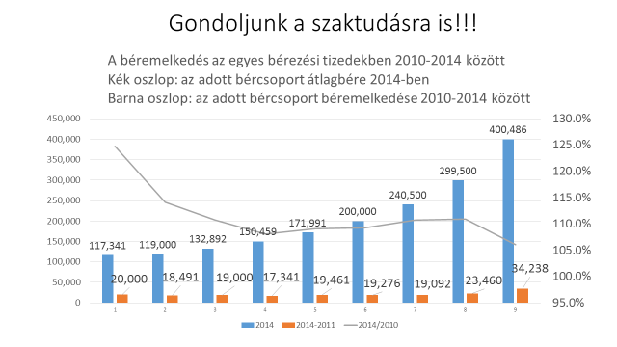

**Forrás: NGM és saját számítás**

* **A magyar minimálbér bruttó összege a leghátsó fertályon található Európában. A hazai minimálbér nemcsak nyugat-, hanem kelet-európai összevetésben is alacsony: a lengyel minimálbértől 25%-os az elmaradás, a szlováktól 13%-os.**

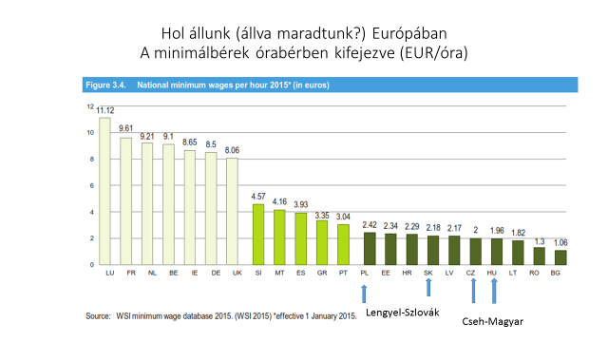

**Forrás: Eurostat**

* **A minimálbér emelési dinamika is elmarad a kelet-európai régiótól:**

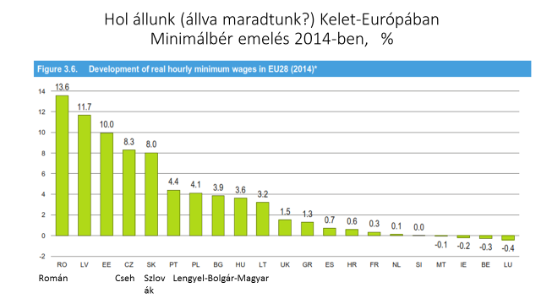

**Forrás: Eurostat**

* **A minimálbérek nettó összegében mért elmaradás** az EU országok többségétől még a bruttóban mértnél is jóval nagyobb, tekintettel **a bérekre rakodó** európai viszonylatban is kimagasló  **adóékre**, és ezen belül **az alacsony bérekre rakodó, a**  **munkavállalókat terhelő**, magas **adóterhekre.**

**Az átlagbér 67%-át kitevő (alacsony bérű) dolgozók béreit terhelő elvonások**



**Short description:** *Data for non-OECD-EU countries (BG, LV, LT, MT and RO) are only available for

2011. No data for CY. Legend: SSCer: social security contribution paid by employer; SSCee: social

security contribution paid by employee; PIT: personal income tax.

**Source:** Joint European Commission-OECD project, Tax & benefits indicators database.

* **A magyar minimálbér bruttó (54%) és nettó értéke (48%) jelentősen eltér az átlagbérhez viszonyítva és jelentősen elmarad az EP 2008-as határozatában előirányzott 60%-os aránytól**

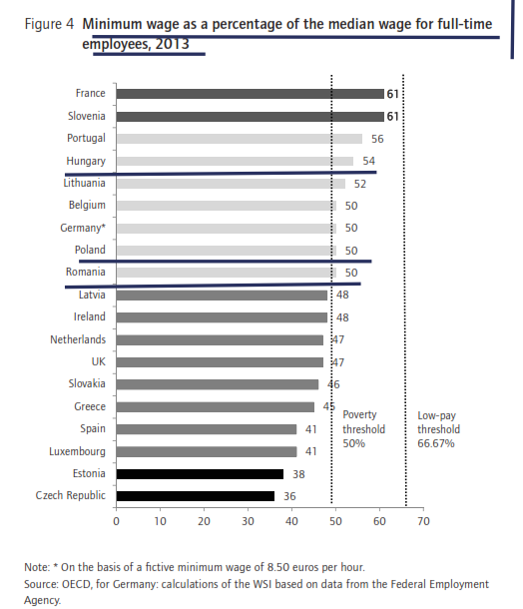

**II. A minimálbér emelés forrásai**

* **A bérek, keresetek aránya Magyarországon folyamatosan csökken a bruttó hazai termékben (GDP). A csökkenés a GDP növekedésével (2014-ben) sem állt meg. Ha a 2010-es bér / GDP arány érvényesült volna 2014-ben is, akkor nemzetgazdasági szinten 234 milliárd forinttal lenne magasabb a bérek, keresetek bruttó összege a ténylegeshez képest. A javasolt minimálbér emelés hozzávetőlegesen 115 millliárd forintos költsége ennek a különbözetnek a felét sem éri el.**

|  |  |  |  |  |
| --- | --- | --- | --- | --- |
|  | **Bérek, keresetek aránya a GDP_ben** | | | |
|  | 2010 | 2013 | 2014 | 2014/2010 |
| European Union (28 countries) | **37.9%** | **37.7%** | **37.9%** | **99.9%** |
| European Union (15 countries) | **38.4%** | **38.2%** | **38.4%** | **100.1%** |
| Bulgaria | 31.5% | **33.8%** | 33.5% | **106.1%** |
| Czech Republic | 30.6% | **31.2%** | 30.5% | **99.6%** |
| **Hungary** | **34.4%** | **34.2%** | **33.6%** | **97.9%** |
| Austria | **38.9%** | **39.5%** | **39.7%** | **101.9%** |
| Poland | 32.0% | **31.2%** | 31.4% | **97.9%** |
| Romania | **29.4%** | **26.1%** | **25.8%** | **87.7%** |
| Slovenia | **45.1%** | **43.1%** | **42.3%** | **93.8%** |
| Slovakia | **28.6%** | **28.7%** | **29.0%** | **101.4%** |
| Finland | **40.2%** | **40.4%** | **40.1%** | **99.8%** |
| Sweden | **38.3%** | **40.2%** | **40.1%** | **104.8%** |

**Forrás: Eurostat**

* **A minimálbér emelés költsége és a hozzadott érték**

**2011-2014 között a bérköltség arány az ágazati hozzáadott értéken belül folyamatosan csökkent. Ha a MOSZ által javasolt minimálbér emelések hatását tekintetbe vesszük, akkor 2014-ben (amikorra a legutolsó hozzáadott érték adat rendelkezésre áll) még a minimálbéres foglalkoztatás által leginkább érintett ágazatok többségében sem haladta volna meg a bérköltség arány az ágazati hozzáadott értékhez viszonyítva a 2011-es mértéket. Kivétel a mezőgazdaság, ahol viszont a bérköltség arány az ágazati hozzáadott értéken belül jóval alacsonyabb, mint a többi ágazatban és a szálláshely-vendéglátás ágazat, amely viszont a szürke gazdaság által erősen fertőzött ágazatnak minősíthető.**

**A bruttó keresettömeg aránya az ágazati hozzáadott értékben.**

**(A 2014. évi “korrigált” arány a javasolt minimálbér emelés hatását tükrözi)**

|  |  |  |  |
| --- | --- | --- | --- |
| **Ágazat** | **2011** | **2014** | **2014 korr.** |

|  |  |  |  |
| --- | --- | --- | --- |
| **A Mezőgazdaság, erdőgazdaság, halászat** | 11.85% | 13.52% | 14.0% |
| **C Feldolgozóipar** | 28.76% | 28.54% | 28.8% |
| **F Építőipar** | 20.96% | 19.56% | 20.5% |
| **G Kereskedelem, gépjárműjavítás** | 30.67% | 29.56% | 30.6% |
| **H Szállítás, raktározás** | 30.88% | 30.58% | 31.1% |
| **I Szálláshely-szolgáltatás, vendéglátás** | 26.71% | 28.78% | 30.6% |

**Forrás: KSH és NGM**

* **A minimálbéres foglalkoztatásban kiemelkedő ágazatok bértermelékenysége (egységnyi bérre jutó hozzáadott értéke) Magyarországon magasabb, mint Ausztriában. A látszólag kedvező érték alapvető oka, a hazai nyomott bérszínvonal.**
* **A magasabb produktív bérek a kereslet oldaláról a kibocsátást és ezáltal a termelékenyésge is javítják a szolgáltatásokban.**
* **A közszféra termelékenysége pedig kifejezetten az ott dolgozók bérétől is függ, hiszen a kibocsátás jóval nagyobb része a bérköltség.**

|  |  |  |  |  |  |  |  |  |
| --- | --- | --- | --- | --- | --- | --- | --- | --- |
| |  | | --- | |  | | **Az egységnyi bérre jutó termelékenység nagysága - Magyarország-Ausztria** | | | | | | |
|  | Administrative and support service activities | Information and communication | Accommodation and food service activities | Transportation and storage | **Wholesale and retail trade; repair of motor vehicles and motorcycles** | **Construction** | **Manufacturing** |
| **Hungary** | 140.3 | **167.7** | 102.7 | 148.8 | **146.0** | **146.1** | **211.7** |
| **Austria** | 149.9 | **128.1** | 124.7 | 164.3 | **129.2** | **124.0** | **142.9** |
| **Poland** | 135.9 | **183.3** | 125.1 | 152.6 | **154.7** | **176.4** | **193.0** |
| **Slovakia** | 185.6 | **157.6** | 114.3 | 142.2 | **129.2** | **81.4** | **147.5** |

**Forrás: Eurostat**

1. **A minimálbér emelés kockázatai (**Ki fizeti meg a minimálbért?)

Harasztosi Péter, Magyar Nemzeti Bank és Lindner Attila, UC Berkeley tanulmánya alapján)

* **Foglalkoztatás**

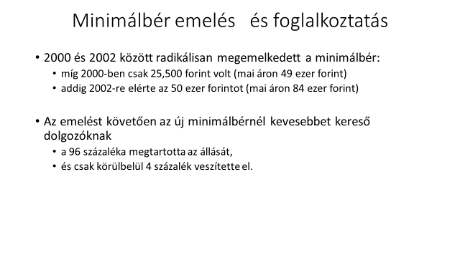

* **Nyereségráta**

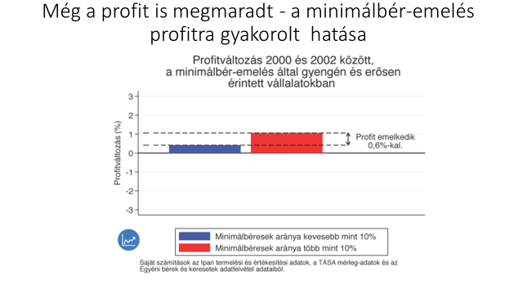

* **Infláció**

**Az igényelt minimálbér emelések többletköltége a minimálbéreseket legnagyobb arányban foglalkoztató ágazatokban sem éri el az ágazati kibocsátás 0,5%-át.**

**Forrás: KSH, NGM és saját számítás.**

* **Növekedés ösztönzés**

**Magyarországon a hazai kereslet részaránya a GDP felhasználásában a legalacsonyabbak közé tartozik Európában**



